**实 验 报 告**

**课程名称** ____人机交互与界面设计_____

**实验项目** ___________________________

**实验仪器** ___________________________

**系 别**________计算机类________

**专 业**________计算机类________

**班级/学号__**计类1508/2015011367**_**

**学生姓名** ________李大伟________

**实验日期** ___2016.05.20_________

**成 绩** ______________________

**指导教师** _______范艳芳__________

**实验目的：**

1. 掌握HTML标记的用法。
2. 掌握JavaScript语言，能够运用JavaScript语言实现一定功能。
3. 掌握浏览器对象模型的使用。
4. 掌握用CSS进行样式定义的方法。

**实验内容：**

设计一个页面，页面上部按照当前日期显示不同图片，页面正中显示一个计算器，能够实现基本的加减乘除。要求根据自己的能力，来实现一个具有一定健壮性的计算器。

**实验步骤：**

1. 先写好整体的页面框架。
2. 写time函数用来显示今天是周几，并插入相应的图片。
3. 写clicks、clears、results三个函数分别用来将输入显示到文本框中、清空文本框、将结果显示到文本框中。
4. 将上述函数放到主框架中。
5. 重复修改每个div中的各项属性，不断美化页面。

**实验界面：**

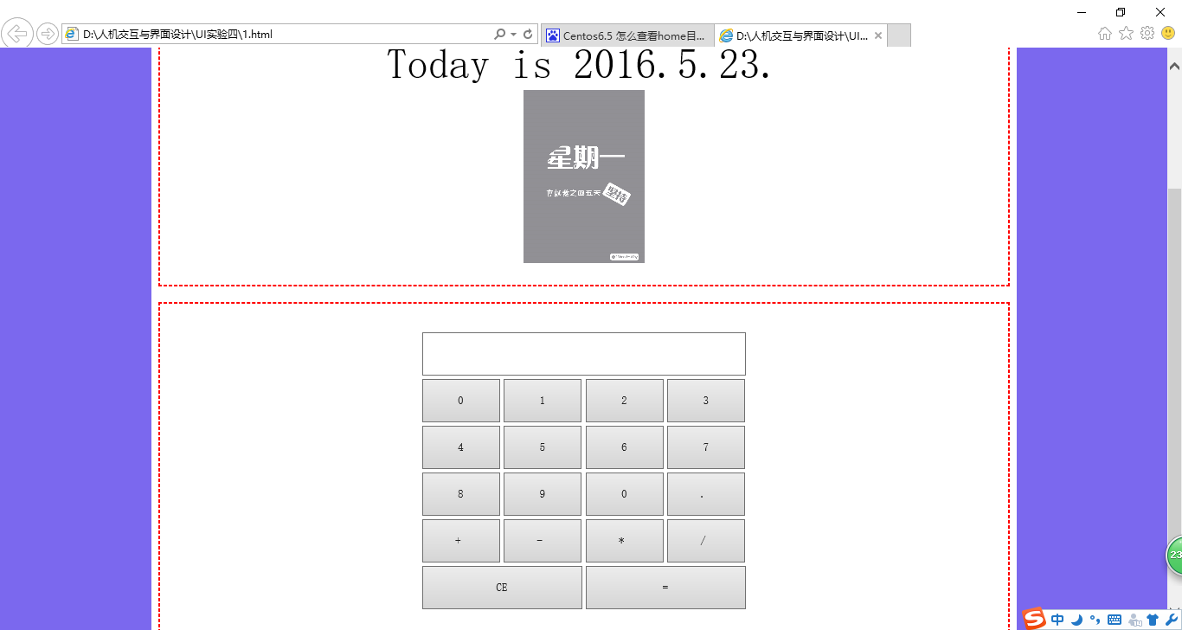

**实验总结：**

问题：计算器中button的布局不整齐不简洁。

解决方案：不断调整各个button的位置，使其美观。